第一讲 听力真题
守の鬼教室
考试新动向
2010年日语能力考试改革趋势
继2009年日本语能力考试次数从原有的每年12月举办一次，增加到明年7月和12月举办两次之后，2010年日语能力考试的级别也将作相应调整，以适应目前日本留学新形势的变化。调整主要集中在以下几个方面：
日前，日本官方网站正式公布的新日本语能力测试的合格判定标准分为综合得分（合格点）和各部分得分（基准点），今年7月份的新日语能力测试三个级别的满分均为180分。N1要达到100分才可及格，N2则需要达到90分，N3需要达到95分。而且每个级别的各单项分数都要达到19分才算合格。此次合格标准的公布，是继年初日本官方公布能力考试将大幅改革的消息后再次爆出的冷门。
往年各级别合格分数线是一级70%、二级60%、三级60%，而此次合格线却仅为55.6%、50.0%、52.8%。
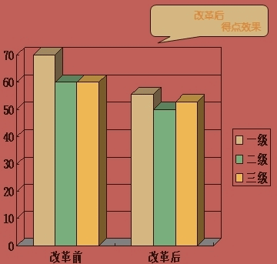
新的日语能力考试注重测试实际语言交流的能力。不仅测试日语作为语言知识的能力，更强调测试实际语言运用能力。
新的考试等级将由4个等级调整为5个等级。新的能力考试将采用5个级别形式表示
N3是新增级别，相当于现行的2级与3级之间的水平。[【视频课程】]
将采取“得点等化”。改革前无论题目难易程度如何，都采取统一的分值。改革后则采取“得点等化”的方式，根据每年题目的难易程度来调整，每道题目的分值有高有低，不完全一样。
考试科目有变化。
改革前，1~4级都包含文字·词汇、听力、读解·文法这三大部分。
改革后，新的N1、N2级考试包括语言知识（文字、词汇、语法）、阅读和听力两大部分
N3、N4、N5级考试包括语言知识（文字·词汇）、语法知识（语法·阅读）、听力三大部分。听力部分放在最后。
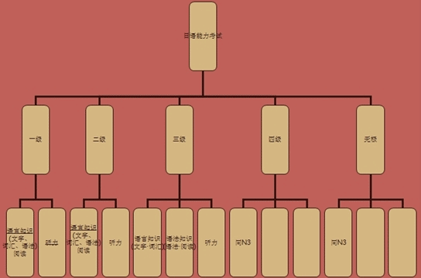
N3三大部分之间的关系
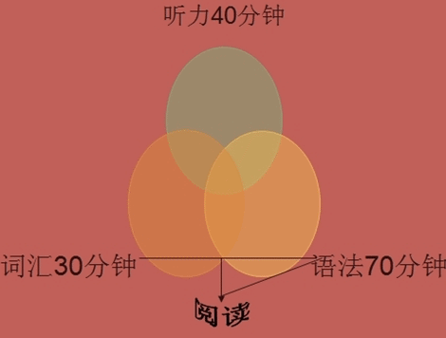
N3《文字、词汇》
1.汉字的读法汉字的读音
2.书写平假名写为汉字、片假名。
3.文理的规定
根据前后文规定的词语应该是哪个
4.可互换的相似词义
与出题中的词语有相似意思的词语及表现
5.用法
出题中的词语在文中怎样使用
《文法》
6.句子的文法
文法在句子中使用方法
7.排列替换
文法在句中的如何重新排列
8.文章的文法
文法在文章中如何使用
《读解》
10.内容理解1：包括生活、工作等各种话题，看说明文、指令文等150字的新文章，能理解内容。
11.内容理解2：阅读350字的评论、解说、随笔等新文章，能理解关键词、因果关系等。
12.内容理解3：阅读550字的解说、随笔、小说等新文章，能理解概要、理论展开的
13.信息检索：从广告、宣传册等新信息素材（600字）中找到必要的信息
《听力》
1.课题理解：听原文，能理解内容（将自己换位成原文中的人，能理解接下来做什么是适当的）
2.要点理解：听原文，能理解内容（根据事前所提示应该听的事情，能围绕要点听）
3.概要理解：听原文，能理解内容（从文章总体理解说话人的意图，主张等）
4.即时应答：：听提问等短的发话，能选择合适的回答
5.综合理解：听长文章，综合比较多篇信息，理解内容
“课题理解”是在某场景下，听取解决具体课题所必须的信息，问能否选择恰当行动这样的问题。简单地说，我感觉这类题目就是传统题目中的行为选择类题目，唯一的区别就是把四个选项印了出来，相比之下要容易了许多。课题理解类题目相对来说也是内容理解类题目中较为容易的，故中间没有看选项的间隔时间。
“要点理解”是考察能否归纳文中内容要点的题目。在Ｎ3等级中，主要考察能否理解说话人的心情和事情的理由等。这部分题目，我感觉是传统题目中原因题、日期题、位置关系题的修改，题目整体思路并没有大的改变，依旧和“课题理解”类题目一样，印出4个选项，但因为内容上稍微难于“课题理解”，所以中间设置了看选项的间隔时间。
“概要理解”是在事先不提出问题的情况下，考察是否能理解整篇原文，进而判断说话人的意图和主张等。这类题目要求比较高，问题只在最后提出，考生必须要听懂大篇文章，才能回答出最后的问题，而且选项也不给印出，全部需要听懂。针对这部分内容的应试，建议可以利用传统题目中的讲话人观点意见、谈话要点类题目，去掉开头的问题文，加以训练。
“综合理解”是针对内容更加复杂，信息量更多的原文，理解其内容的一类问题。这类题目中有两种题型，第一种题型与概要理解类题目相似，只是在文章长度、难度上又有所加大；第二种题型一题两问，和JTEST的会话问题、说明问题类题目相近，但又将选项印出，降低了一些难度。
“即时应答”是考察能否针对对方的提问，选择最为合适的回答。全部由录音组成。这类题目虽然不是传统考级中出现过的，但是很明显是借鉴JTEST中的“应答问题”，出题思路和要求基本一致，因此对于这一类题目的学习，可以参考JTEST中的大量资料。
总之，以上四类题目只是在形式上有了一些变化，从出题内容范围上讲，和传统题目没有太大改变，“课题理解”“要点理解”要比传统题目简单，“概要理解”“综合理解”要难于传统题目。
考试变化趋势
1.今后考试更加提高了口语化表达的要求
①口语中的变化及省略（例：「～ている」→「～てる」、「～てしまう」→「～ちゃう」などの縮約、「あまり」→「あんまり」などの音の添加）
②发音及语调
③理解反复和不完整的语句
④理解用单个单词表达句意、以及倒置句型
⑤理解谈话者间省略的共有信息
2.今后考试会提高实际应用类题目
增加一些更贴近现实场景的题目，不只是接受信息，还必须判断下一步该怎么说，或怎么做。这是今后的新热点。
3.学习建议
①如何对待历年真题？传统题目已经经历了24年，面对改革，练习真题有效果吗，有多大效果？综合分析改革方案后，我觉得60%的题目是在原有的题目基础上修修改改，大部分是从形式上改革，所以旧有题目不仅可以用，而且也还是学习中最为根本的。关键在于在今后的练习中，要对这些题目有所选择和变化，才能更针对今后的改革。建议今后要较为着重原因题、日期题、位置关系、讲话人观点意见、谈话要点、行为选择类题目。
②除了真题，还要做什么？我认为非常有必要引入JTEST的题目练习，未来考试中“即时应答”类题目将会和现行JTEST中的“应答问题”很接近，所以有必要将这部分题目单独拿出进行针对训练。另外，“综合理解”和JTEST的会话问题、说明问题类题目很相近，不同的只是列出了选项，所以可以将这部分题目进行改造，为备战应试所用。
③归纳总结日常会话中的常见场景：“发问表现”中多涉及此类题目，在学习中如果能多归纳总结，定然事半功倍。
④适当加强商务日语及常识：虽然未来考试模式还没有一个完整清晰的印象，但也不要过于紧张，并不是一下子加重了很多负担，对于要不要引入BJT的题目，我个人认为BJT不仅从单词上，还是要求上都太商务了，在学习中任务太重，最多可能出现1-2个商务题目，应该还属于较为常见的商务场景，所以考生不用放太多精力在BJT上，适当地了解一些常见商务口语、敬语和商务知识即可。
直击考题
在分类中把握规律，在规律中击中答案
2010年12月的日语N3的听力考试整体来看，难度并不难，题型并无变化。
“课题理解”：主要是行为选择性题目—6题；
“要点理解”：主要是原因理由目的心情类题目—6题；
“概要理解”：主要是概括主旨类题目—3题；
“实用会话”：主要是日常实用表达类题目—4题（新）；
“即时应答”：主要涉及日常会话等—9题（新）；
接下来以12月的考试为例，希望能够“管中窥豹”
第一大题課題理解
本题型的试题，首先一定要利用开始空余的时间题目浏览一遍。
行为选择性题目，相比较二级听力在提问方式和出场人物上比较丰富，内容则相对单一和直接。
一般问特定时间的动作：如接下来应该做什么；先要做什么，今天要做什么等等。
提问方式
eg：**はまず何をしますか
**はこの後、すぐ何をしなければなりませんか
**今日何をしますか。
聴解再現
2010年12月课题理解第一题[【更多考资】]
新出単語
時間に関するキーワード：まず
そのほか：ゼミ、スキー、決まる、準備、手伝う、人数、相談
Ps：話し言葉：じゃあ
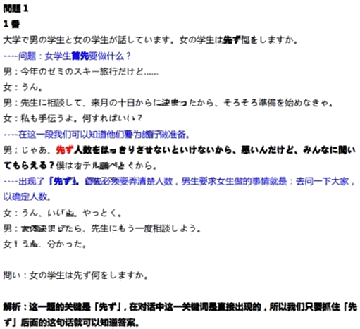
2010年12月课题理解第二题
時間に関するキーワード：いま
そのほか：出張、戻る、伝える、頼む
Ps：接続詞：でも
話し言葉：くれるって、かけてみてよ
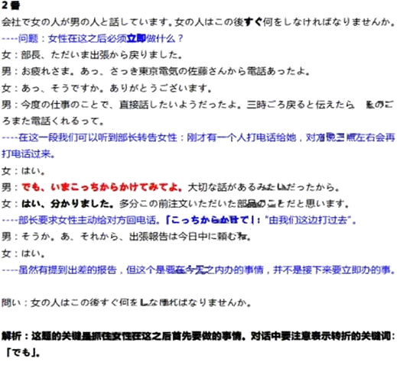
2010年12月课题理解第三题
時間に関するキーワード：今日 当日
そのほか：宣伝、ポスター、服装、アイデア
Ps：接続詞：それから
話し言葉：ええと
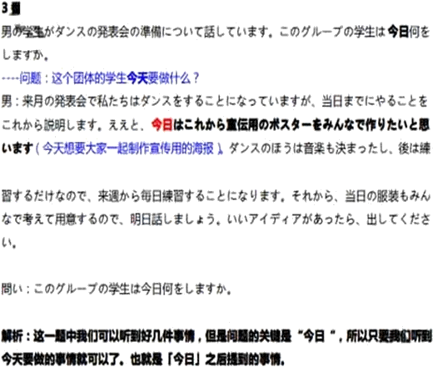
2010年12月课题理解第四题
時間に関するキーワード：今
そのほか：出られる、会議、記録
Ps：接続詞：それで
話し言葉：しとく
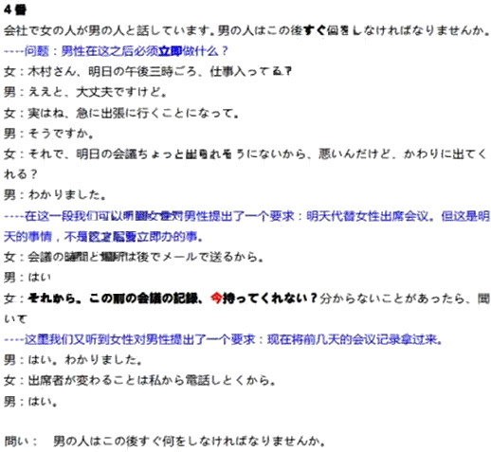
2010年12月课题理解第五题
時間に関するキーワード：忘れないで、持ってこないで、持ってきてください、当日
そのほか：写真、名札、配る
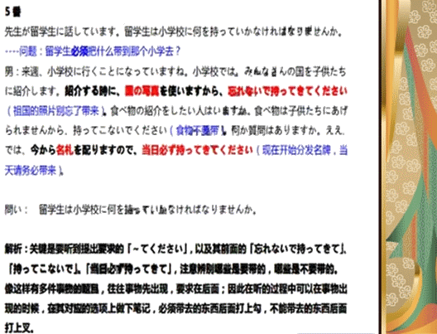
2010年12月课题理解第六题
時間に関するキーワード：やってみる
そのほか：バイオリン、ギター、ひさしぶり、練習
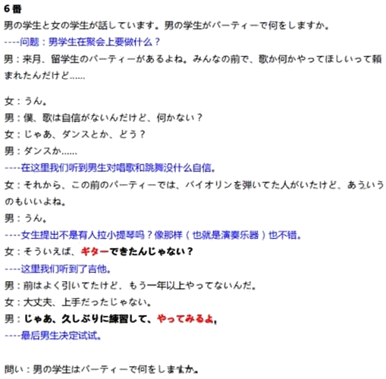
第二大题要点理解
本题型的试题，需要注意的主要是利用空余20秒时间阅读选项，在做题方法，同样是采用排除法即可。
做题方法：先记录本次对话的主题，在记下关键句。
比如：
2010年12月第一题（どんな）
2010年12月第二题 （どうして）
2010年12月第三题 （何を）
2010年12月第四题 （どうして）
2010年12月第五题 （何が）
2010年12月第六题 （どうして）
要点理解题的解题关键是明白提问点
原因理由（どうして）
行为动作（何を）
状态样子（どんな）
第三大题概要理解
问题出现在结尾，所以要求边听边把握文章的主旨。
2010年12月概要理解第一题
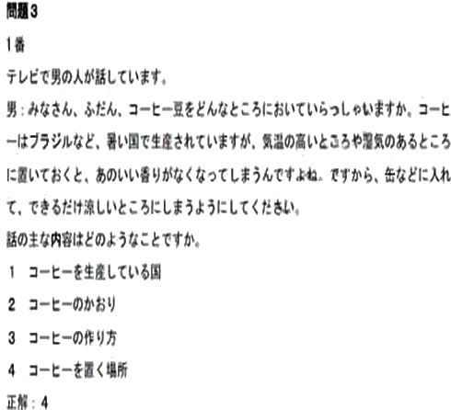
2010年12月概要理解第二题
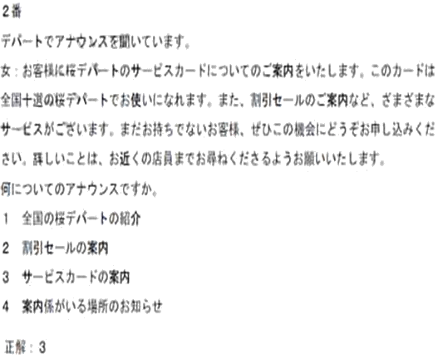
2010年12月概要理解第三题
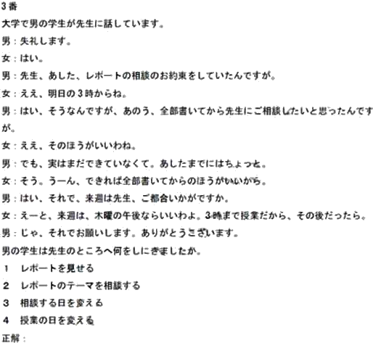
实用会话
2010年12月实用会话第一题
2010年12月实用会话第二题
2010年12月实用会话第三题
2010年12月实用会话第四题
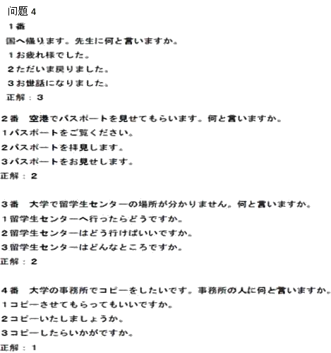
第五大题即時応答
此题型虽说是新出题型，但其实比较其他题型更加容易把握。
一种是日常俗语的对话。
数量大，时间短，考察瞬间反应
且听3题
2010年12月及时应答第一题
2010年12月及时应答第二题
2010年12月及时应答第三题
